频率计测试精度计算分析
来源：互联网
频率计作为高精度的频率和时间测试仪表，测试精度高于普通的频谱仪和示波器，所以测试精度的计算就更加为人关注。影响测试精度，或者说产生误差的因素很多，而其中最主要的因素是仪表内部时基稳定度、分辨率、触发精度及内部噪声等。
频率和周期的测试精度
频率和周期互为倒数，所以在频率计的测试中，频率和周期的误差计算方法是一样的。从测试误差的产生来说主要有两类，一类是随机误差，一类是系统误差。随机误差主要由于如噪声或者一些随机因素产生的误差，很难消除。系统误差主要是由于测试方法、仪表设置或者仪表性能引起的误差。不同的设备制造商都有自己的关于误差的计算方法，大同小异，本文论述泰克FCA3000系列频率计测试误差的计算方法。
总误差: (U tot)
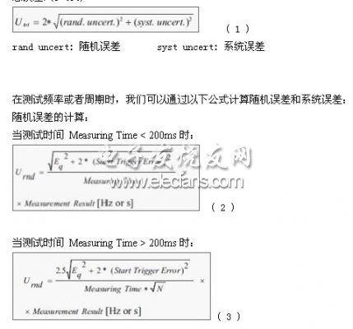
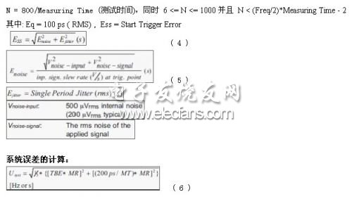
其中 MR = Meas. Result ( Freq or Period ) , MR测试结果，可以是频率或者时间
MT = Mear. Time 测试时间
TBE = Time Base Error ( 时基误差 )
计算举例
我们可以通过一个具体的例子来计算测试的误差。我们假设以下参数：
l 使用泰克FCA3000 频率计
l 95% 置信区间
l 100MHz被测信号读数， 测试时间 1 秒
l 信号电平 5 V
l 时基经过校准后为 1.7 ppm
l 信号比较纯净，噪声(Vnoise-signal = 0)和 抖动 ( Ejitter = 0 )
首先计算随机误差
1、 通过公式(5)计算 Enoise= Vnoise/inp.sign.slew rate (v/s) at trig point
当被测信号是CW时inp.sign.slew rate (v/s) at trig point=2П(100MHz)*5V = 3.14*10 9
Enoise= Vnoise / inp.sign.slew rate (v/s) at trig point= 500uv/3.14*10 9=0.159 ps
2、 Start Trigger Error = Ess = Enoise， 代入公式 (3)
Urnd = [2.5* (100ps2 + 0.159ps2)1/2 / 1*8001/2 ]*100MHz = 8*10-4 Hz
计算系统误差,通过公式 (6)
Usys= {1/3*[ ( 1.7*10-6*100MHz ) 2 + [ (200ps / 1s ) * 100MHz ] 2]}1/2= 93Hz
计算总误差，通过公式 (1)
Utot = 2* [ ( Urnd 2 + Usys2 ) ]1/2 = 186Hz
结论
从计算的结果中我们可以看出，误差的来源主要是系统误差，而时基稳定度的提升可以大大提高测试精度。

